КОНСПЕКТ
ТРЕНИРОВОЧНОГО ЗАНЯТИЯ
ФИО тренера | Ребгун Андрей Викторович
Дата проведения  тренировочного занятия  по расписанию | 1.04.2020, 08.04.2020, 15.04.2020, 22.04.2020, 29.04.2020  Время - 18.00
Этап /Группа  спортивной подготовки | ТСС- 3 г.о.
Направленность  тренировочного занятия | Силовая тренировка на плечевой пояс  Упражнения преимущественно со своим весом, для развития мышц спины, груди, и плечевого пояса(в т.ч. плеч).  Время отдыха между упражнениями 30 сек.  Время отдыха между подходами – 1-2 мин.
Содержание  тренировочного занятия | - Суставная разминка. Наклоны и повороты головы, вращение плечами, локтями и запястьями, наклоны корпуса в стороны и вперёд, вращение тазом, вынос бедра в сторону, вращение коленями и стопами. Выполняйте по 10 вращений (наклонов) в каждую сторону.  - Разогрев (выполняется интенсивно):  - прыжки JumpingJacks — 30 секунд;  - бег на месте — 30 секунд;  - прыжки через скакалку — 100 раз.  - Силовой блок:  - Упр. Блэкберна по ссылке:https://www.youtube.com/watch?v=KCsItfSYfNE  - 4 * 30 раз «Спина», подъём туловища из положения лёжа на животе, руки за головой в стрелочке. Отдых 30 секунд.  - 6 * 20 отжиманий. Отдых 30 секунд. Менять хват руками 3 подхода широким, 3 узким.  - 6 * 8 подтягиваний. Отдых 40 секунд.  - 6 * 20 повторений. Упражнения на трицепс. По три подхода Рис. 1 и 2.  Рис. 1  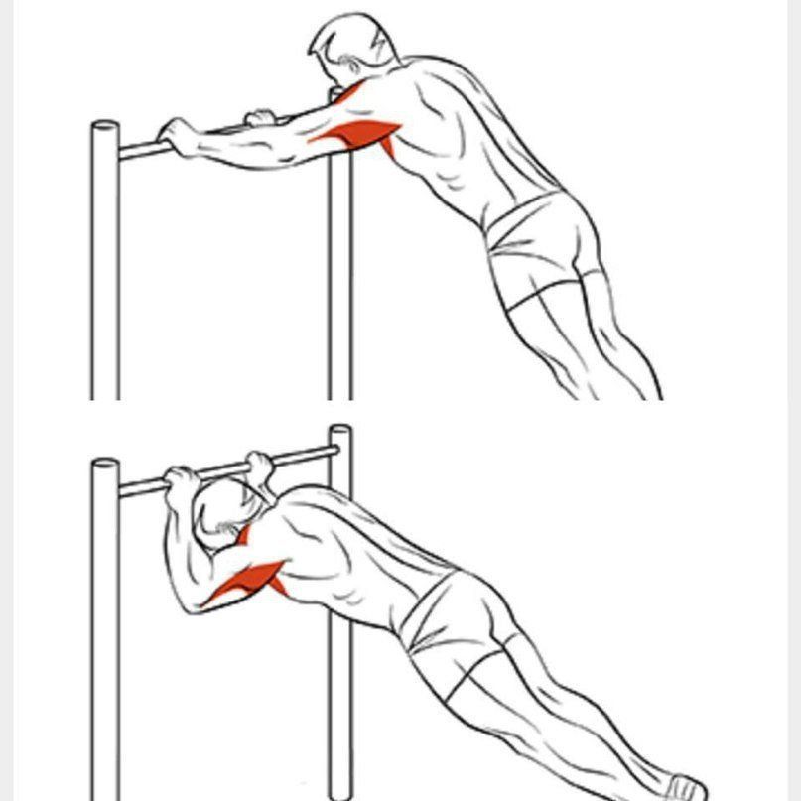  Рис.2  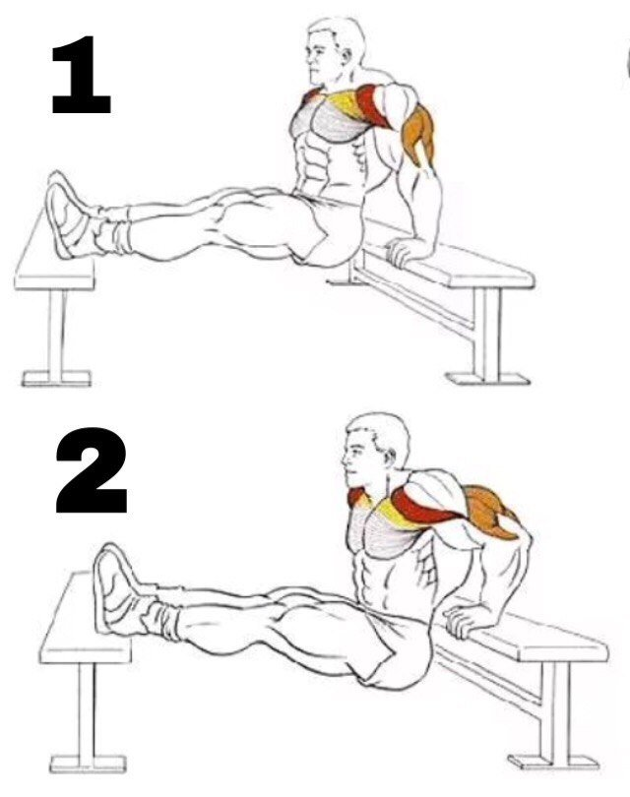  - Растяжка – Упражнения на свой выбор(предпочтительно самые загруженные участки мышц). Выполнение всех упражнений растяжки по 30 секунд. Выкрут рук 30 раз, потянуть стопы (пружинку) из седа кролиста.
Требования  техники  безопасности | - Приготовить весь инвентарь, необходимый для занятия, разложив дальше зоны занятий.  - Спортивная одежда и обувь должны соответствовать занятиям, погодным и другим условиям (если занятие проходит на улице).  - Обувь должна быть чистой и с нескользкой подошвой.  - Обязательно выполнять разминку, способствующую разогреванию основных групп мышц.  - Проводить тренировочное занятие только при хорошем самочувствии.  - До, после и в течении тренировки замерять ЧСС.  - Соблюдать установленные режимы занятий и отдыха.  - После занятия вымыть лицо и руки с мылом.

Тренер _____________________ /__________________________/
(подпись) (ФИО)

КОНСПЕКТ
ТРЕНИРОВОЧНОГО ЗАНЯТИЯ
ФИО тренера | Ребгун Андрей Викторович
Дата проведения  тренировочного занятия  по расписанию | 02.04.2020, 09.04.2020, 16.04.2020, 23.04.2020, 30.04.2020  Время - 18.00
Этап /Группа  спортивной подготовки | ТСС- 3 г.о.
Направленность  тренировочного занятия | Силовая тренировка на ноги и пресс  Упражнения направлены на развитие мышц ног и пресса.  Время отдыха между упражнениями 30 сек.  Время отдыха между подходами – 1-2 мин.
Содержание  тренировочного занятия | - Суставная разминка. Наклоны и повороты головы, вращение плечами, локтями и запястьями, наклоны корпуса в стороны и вперёд, вращение тазом, вынос бедра в сторону, вращение коленями и стопами. Выполняйте по 10 вращений (наклонов) в каждую сторону.  - Разогрев (выполняется интенсивно):  - прыжки JumpingJacks — 30 секунд;  - бег на месте — 30 секунд;  - прыжки через скакалку — 100 раз.  - Силовой блок  - Выполнить цикл упражнений как на Рисунке 1. Отдых между подходами 1 минута!!!  - 6 * 30 повторений «Носочки» Подъём на носок одной ногой, чередуя ногу. Делать упражнение с утяжелителями.  - Выполнить цикл упражнений Рис. 2-3. Отдых между кругами 1минута  Рис. 1  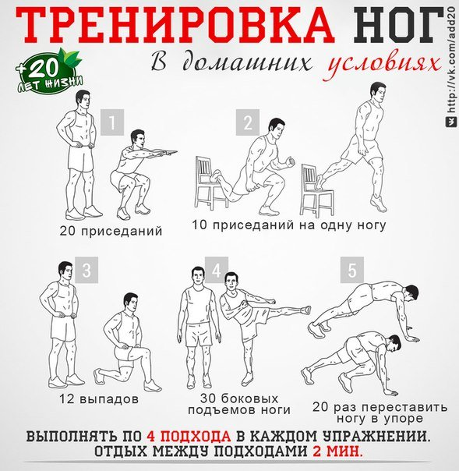  Рис. 2  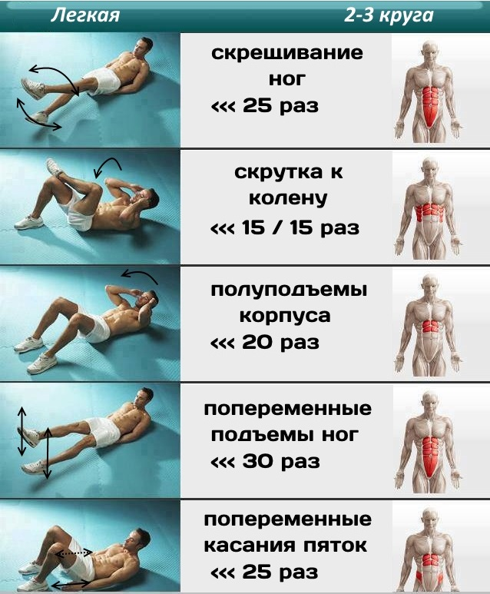  Рис. 3  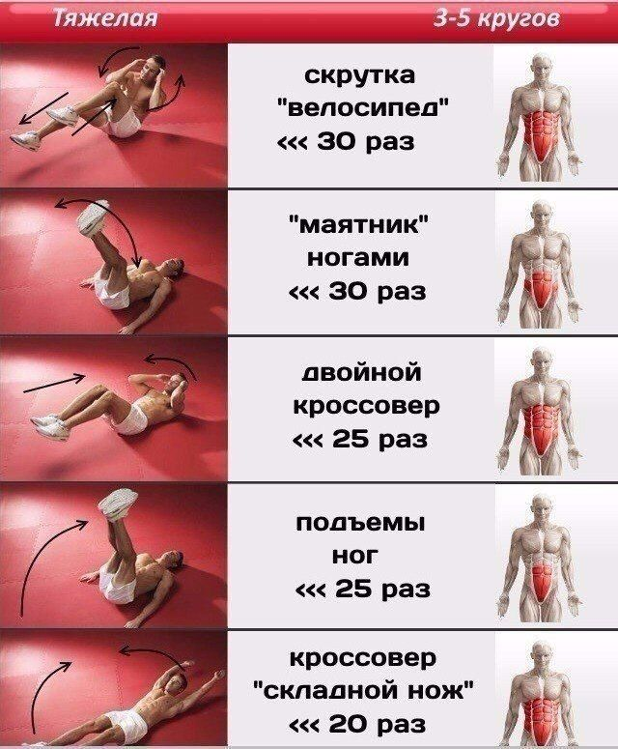  - Растяжка – 4 упражнения на свой выбор. Выполнение всех упражнений растяжки по 30 секунд. Выкрут рук 30 раз, потянуть стопы (пружинку) из седа кролиста.
Требования  техники  безопасности | - Приготовить весь инвентарь, необходимый для занятия, разложив дальше зоны занятий.  - Спортивная одежда и обувь должны соответствовать занятиям, погодным и другим условиям (если занятие проходит на улице).  - Обувь должна быть чистой и с нескользкой подошвой.  - Обязательно выполнять разминку, способствующую разогреванию основных групп мышц.  - Проводить тренировочное занятие только при хорошем самочувствии.  - До, после и в течении тренировки замерять ЧСС.  - Соблюдать установленные режимы занятий и отдыха.  - После занятия вымыть лицо и руки с мылом.  - При выполнении упражнений на растягивание необходимо соблюдать следующие правила: не допускать болевых ощущений, двигаться в медленном темпе, постепенно увеличивать амплитуду движений и степень применения силы помощника.

Тренер _____________________ /__________________________/
(подпись) (ФИО)
КОНСПЕКТ
ТРЕНИРОВОЧНОГО ЗАНЯТИЯ
ФИО тренера | Ребгун Андрей Викторович
Дата проведения  тренировочного занятия  по расписанию | 03.04.2020, 10.04.2020, 17.04.2020, 24.04.2020, 01.05.2020  Время - 18.00
Этап /Группа  спортивной подготовки | ТСС- 3 г.о.
Направленность  тренировочного занятия | ОСФП  Комплекс специальных физических упражнений для кроля на груди  по ссылке на видео через видеохостинг YouTube.
Содержание  тренировочного занятия | - Суставная разминка. Наклоны и повороты головы, вращение плечами, локтями и запястьями, наклоны корпуса в стороны и вперёд, вращение тазом, вынос бедра в сторону, вращение коленями и стопами. Выполняйте по 10 вращений (наклонов) в каждую сторону.  - Разогрев. Комплекс ОРУ  - Специальные физические упражнения для кроля.  https://www.youtube.com/watch?v=yqOA7KedKwM  Упражнения выполнять строго по инструкции ведущего!!!  Следить за координацией. Доделывать все упражнения до конца!  - Заминка. Потянуть все группы мышц с помощью резины. Если нет резины выполнить растяжку, выкруты.
Требования  техники  безопасности | - Приготовить весь инвентарь, необходимый для занятия, разложив дальше зоны занятий.  - Спортивная одежда и обувь должны соответствовать занятиям, погодным и другим условиям (если занятие проходит на улице).  - Обувь должна быть чистой и с нескользкой подошвой.  - Обязательно выполнять разминку, способствующую разогреванию основных групп мышц.  - Проводить тренировочное занятие только при хорошем самочувствии.  - До, после и в течении тренировки замерять ЧСС.  - Соблюдать установленные режимы занятий и отдыха.  - После занятия вымыть лицо и руки с мылом.  При выполнении упражнений на растягивание необходимо соблюдать следующие правила: не допускать болевых ощущений, двигаться в медленном темпе, постепенно увеличивать амплитуду движений и степень применения силы помощника.

Тренер _____________________ /__________________________/
(подпись) (ФИО)

КОНСПЕКТ
ТРЕНИРОВОЧНОГО ЗАНЯТИЯ
ФИО тренера | Ребгун Андрей Викторович
Дата проведения  тренировочного занятия  по расписанию | 04.04.2020, 11.04.2020, 18.04.2020, 25.04.2020, 02.05.2020  Время - 18.00
Этап /Группа  спортивной подготовки | ТСС- 3 г.о.
Направленность  тренировочного занятия | Тренировка на гибкость  Комплекс упражнений на развитие гибкости  Просмотр видео по плаванию
Содержание  тренировочного занятия | - Суставная разминка. Наклоны и повороты головы, вращение плечами, локтями и запястьями, наклоны корпуса в стороны и вперёд, вращение тазом, вынос бедра в сторону, вращение коленями и стопами. Выполняйте по 10 вращений (наклонов) в каждую сторону.  - Разогрев. Комплекс ОРУ  - Упражнения на гибкость  Выполниять по 12-15 повторений с задержкой в максимальной фазе 3-6 секунд. Мостик 8 раз по 10 сек.  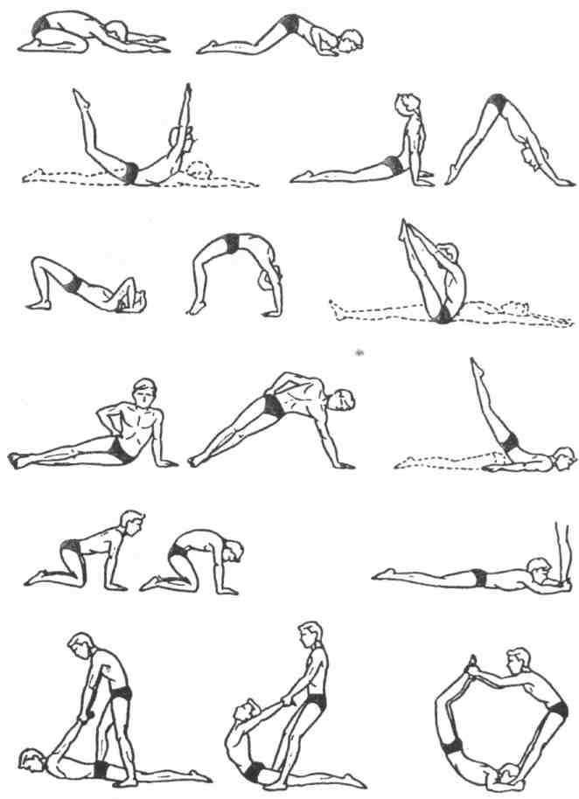  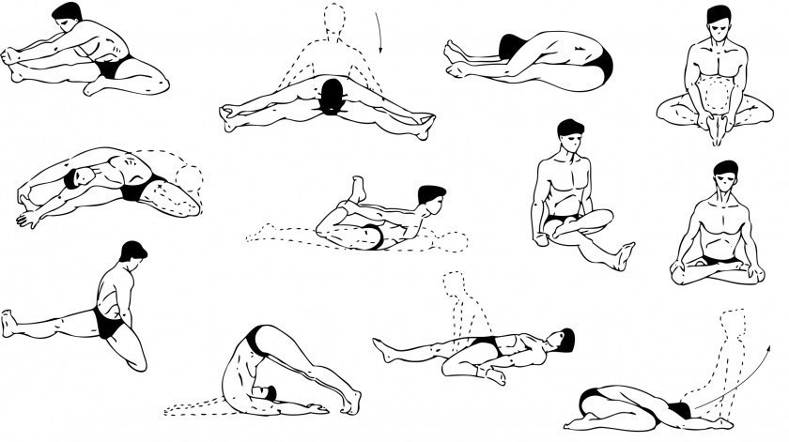  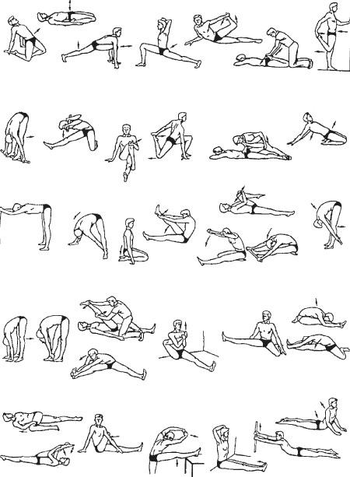  - Просмотр видео через сайт о плавании  http://swim7.narod.ru/video_plavanie.html
Требования  техники  безопасности | - Приготовить весь инвентарь, необходимый для занятия, разложив дальше зоны занятий.  - Спортивная одежда и обувь должны соответствовать занятиям, погодным и другим условиям (если занятие проходит на улице).  - Обувь должна быть чистой и с нескользкой подошвой.  - Обязательно выполнять разминку, способствующую разогреванию основных групп мышц.  - Проводить тренировочное занятие только при хорошем самочувствии.  - До, после и в течении тренировки замерять ЧСС.  - Соблюдать установленные режимы занятий и отдыха.  - После занятия вымыть лицо и руки с мылом.  - При выполнении упражнений на растягивание необходимо соблюдать следующие правила: не допускать болевых ощущений, двигаться в медленном темпе, постепенно увеличивать амплитуду движений и степень применения силы помощника.

Тренер _____________________ /__________________________/
(подпись) (ФИО)

КОНСПЕКТ
ТРЕНИРОВОЧНОГО ЗАНЯТИЯ
ФИО тренера | Ребгун Андрей Викторович
Дата проведения  тренировочного занятия  по расписанию | 06.04.2020, 13.04.2020, 20.04.2020, 27.04.2020, 04.05.2020  Время - 18.00
Этап /Группа  спортивной подготовки | ТСС- 3 г.о.
Направленность  тренировочного занятия | Тренировка на скоростно-силовую и статическую выносливость  Упражнения СВ выполнять в высоком темпе ЧСС 170-200 с сохранением амплитуды и координации движений.  Статику соблюдать временной режим.
Содержание  тренировочного занятия | - Суставная разминка. Наклоны и повороты головы, вращение плечами, локтями и запястьями, наклоны корпуса в стороны и вперёд, вращение тазом, вынос бедра в сторону, вращение коленями и стопами. Выполняйте по 10 вращений (наклонов) в каждую сторону.  - Разогрев.  Бег на месте 30 секунд  Прыжки через скакалку 100 раз  ДжампингДжекс 30 секунд  - Упражнения на скоростно-силовую выносливость.  - 8 * 20 раз выпрыгивания вверх в стрелочку из положения упор лёжа(упражнение выполнять в высоком темпе). Отдых между подходами 40 секунд.  - 8 * 30 раз. 10 отжиманий, 10 раз пресс, 10 раз «кузнечик» (упражнения выполнять в высоком темпе). Отдых между подходами 40 секунд.  - 8 * 1 минута прыжки на скакалке. Отдых между подходами 30 секунд.  - Упражнения на статическую выносливость.  - 8 * 1 минут планка. Отдых 30 секунд. Планку делать в разных положениях чередовать с упора на локтях в упор прямыми руками, на правом боку, на левом боку.  - 8*30-40 сек. Отдых 30 сек. Полуприсед руки прямые перед собой и в стороны(чередовать). В руках держим гантели 0,5-1.5 кг или баллон с водой 0.5-1.5 кг.  - Растяжка - 4 упражнения на свой выбор. Выполнение всех упражнений растяжки по 30 секунд. Выкрут рук 30 раз, потянуть стопы (пружинку) из седа кролиста.
Требования  техники  безопасности | - Приготовить весь инвентарь, необходимый для занятия, разложив дальше зоны занятий.  - Спортивная одежда и обувь должны соответствовать занятиям, погодным и другим условиям (если занятие проходит на улице).  - Обувь должна быть чистой и с нескользкой подошвой.  - Обязательно выполнять разминку, способствующую разогреванию основных групп мышц.  - Проводить тренировочное занятие только при хорошем самочувствии.  - До, после и в течении тренировки замерять ЧСС.  - Соблюдать установленные режимы занятий и отдыха.  - После занятия вымыть лицо и руки с мылом.  При выполнении упражнений на растягивание необходимо соблюдать следующие правила: не допускать болевых ощущений, двигаться в медленном темпе, постепенно увеличивать амплитуду движений и степень применения силы помощника.

Тренер _____________________ /__________________________/
(подпись) (ФИО)

КОНСПЕКТ
ТРЕНИРОВОЧНОГО ЗАНЯТИЯ
ФИО тренера | Ребгун Андрей Викторович
Дата проведения  тренировочного занятия  по расписанию | 07.04.2020, 14.04.2020, 21.04.2020, 28.04.2020, 05.05.2020  Время - 18.00
Этап /Группа  спортивной подготовки | ТСС- 3 г.о.
Направленность  тренировочного занятия | «25 Золотых упражнений Кифута»  Комплекс специальных физических упражнений для пловца
Содержание  тренировочного занятия | - Суставная разминка. Наклоны и повороты головы, вращение плечами, локтями и запястьями, наклоны корпуса в стороны и вперёд, вращение тазом, вынос бедра в сторону, вращение коленями и стопами. Выполняйте по 10 вращений (наклонов) в каждую сторону.  - Разогрев  Скакалка 1 минута.  ДжампингДжекс 1 минута.  - «25 Золотых упражнений Кифута»  - «Прыжки» 30 раз. И.п. стоя прямо ноги вместе руки на бедрах. Выполнять прыжки с поочередным перекрещиванием ног. Следует держать равновесие.  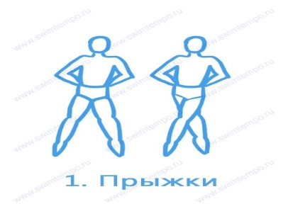  - «Носки» 15 раз. И.п. лечь на спину руки стрелочка, ноги прямые носки натянуты. Выполнять подъем туловища с последующим наклоном вперед, принять исходное положение. Ноги держать прямыми колени не сгибать, руки держать за головой в стрелочке.  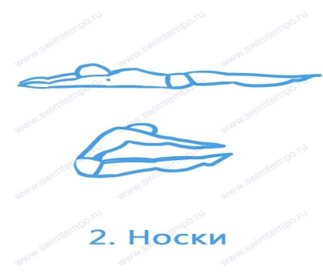  - «Отжимание» 20 раз.  - «Русалочка» 15 раз. И.п. стоя на коленях, пальцы ног упираются в пол, руки за головой в замке. Выполнять под счет. На счёт «раз» отклонить корпус назад не сгибая туловища. На счёт «два» «три» зафиксировать положение. На счёт «четыре» вернуться в исходное положение.  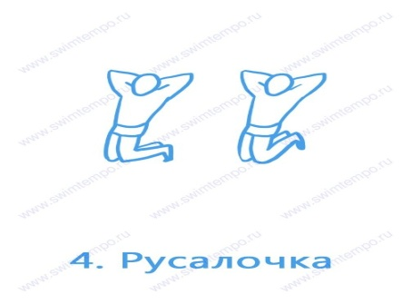  - «Угол» 12 раз. И.п. лежа на полу, руки стрелочка, ноги прямые.  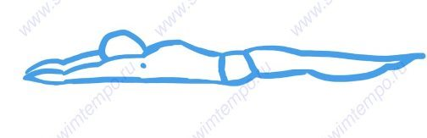  Упражнение выполнять с одновременным подъемом туловища и ног. Величина подъема ног 45 градусов. Ноги не сгибать и не разводить. Кончиками пальцев рук стараемся коснуться кончиков пальцев ног.  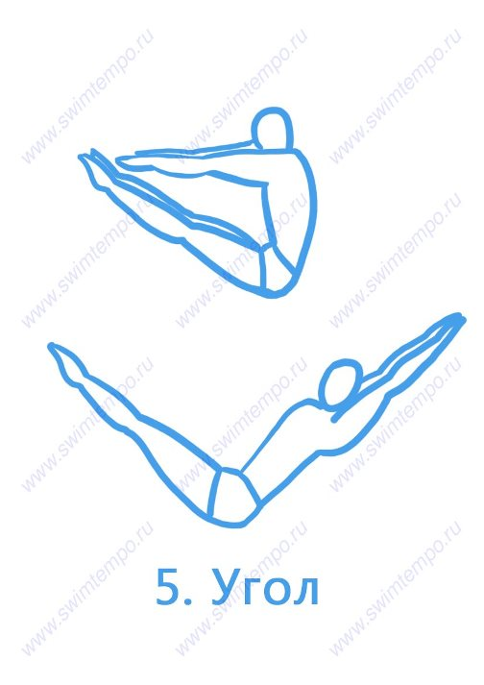  - «Мачта» 40 раз на правом боку, 40 раз на левом. Выполнять в быстро темпе, ногу держать прямо носок тянуть от себя.  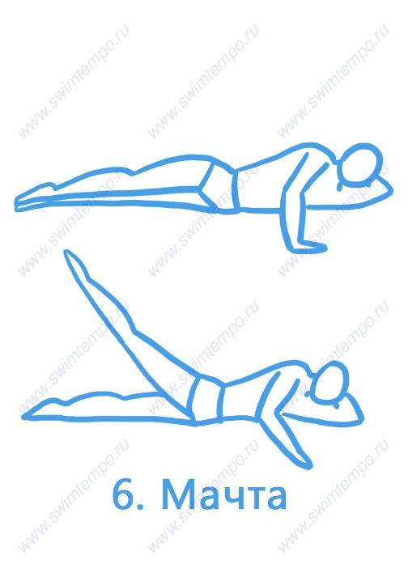  - «Будь готов» 30 раз. И. п. сесть на пол спина прямая, ноги вместе, руками опереться сзади о пол чуть позади спины. Упражнение: одновременно поднимать правую ногу левую руку, опустить, выполнить аналогичное действие но левой ногой и правой рукой.  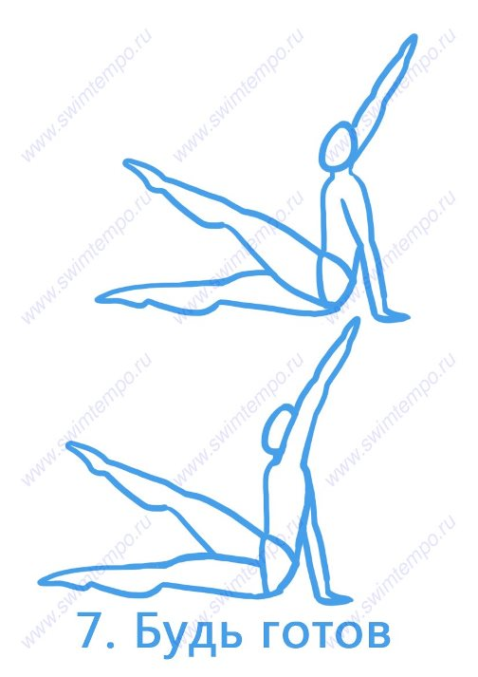  - «Велосипед» 40 раз. И.п. сидя на полу, ноги прямые, руки за головой в замке. Упражнение выполняем поворотом корпуса, и подъемом колена. Локтем правой руки касаемся колена левой ноги, и наоборот.  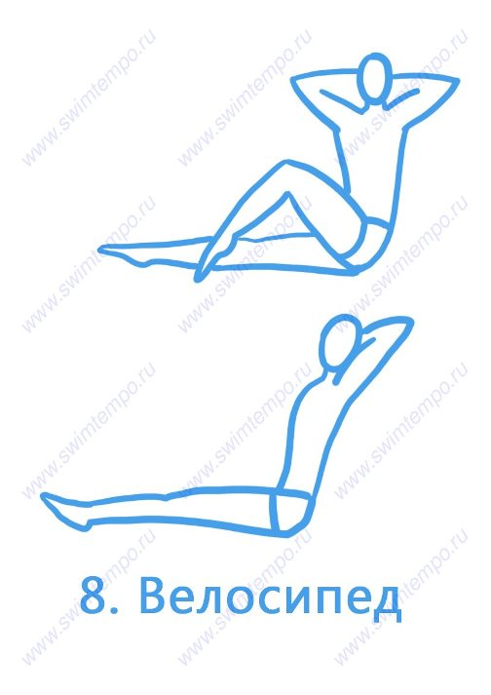  - «Кузнечик» 20 раз.  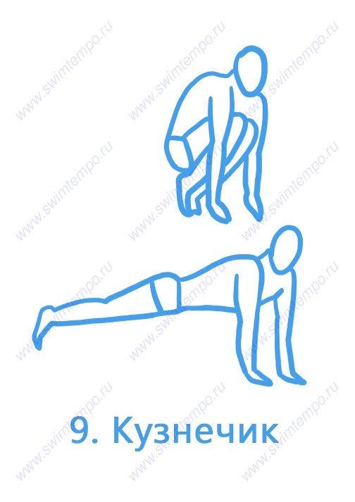  - «Футбол» по 20 раз на каждую ногу. И.п. сесть на пол, опереться о пол руками и поднять туловище так, чтоб была прямая линия. Упражнением выполнять подъемом ноги вверх, нога прямая носок натянут от себя.  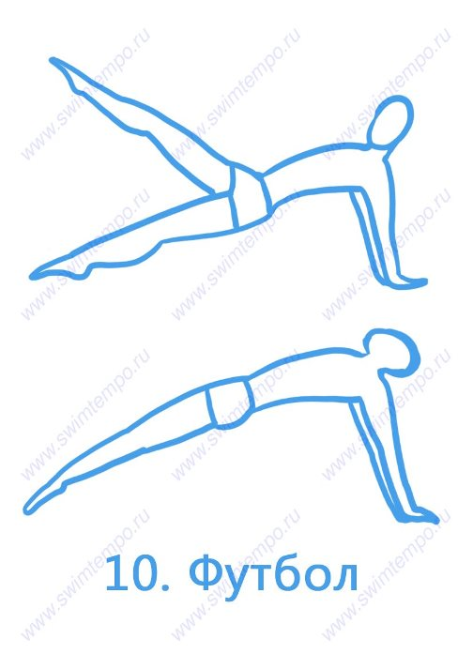  - «Рыбка» по 30 раз на каждую сторону. И.п. лёжа на полу руки прямые перед собой, ноги вместе. Поднимать руки и ноги поочередно вверх.  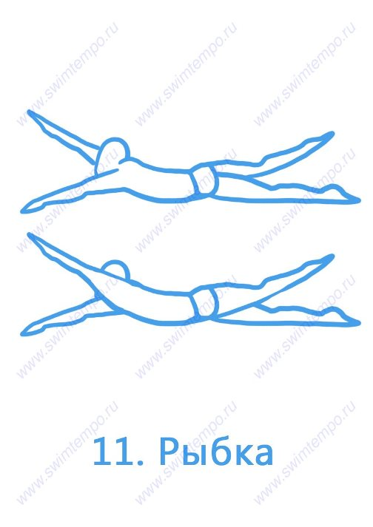  - «Ножницы». Выполнять по 50 раз в быстром темпе на каждом боку. Лёжа на боку выполнять быстрые ножницеобразные движениями ногами отбедра.  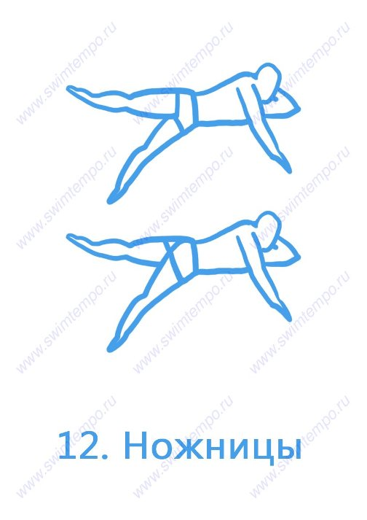  - «Козлик» 20 раз. И.п. лёжа на спине. Упражнение: согнуть ноги в коленях и тазобедренном суставах, и медленно приподнять корпус, стараясь коленями дотронуться подбородка, принять исходное положение.  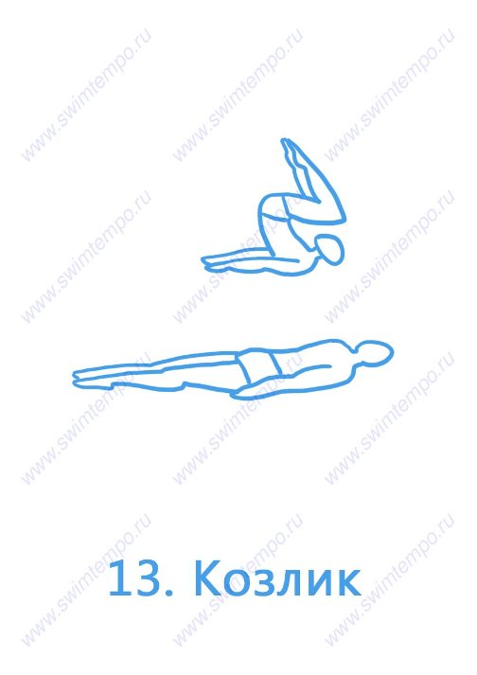  - «Кроление» 6 подходов по 20 секунд. И.п. сесть на пол ноги вместе, руки вытянуть перед собой. Упражнение выполнять попеременными движениями вверх вниз руками и ногами. Стараться ногами не касаться пола.  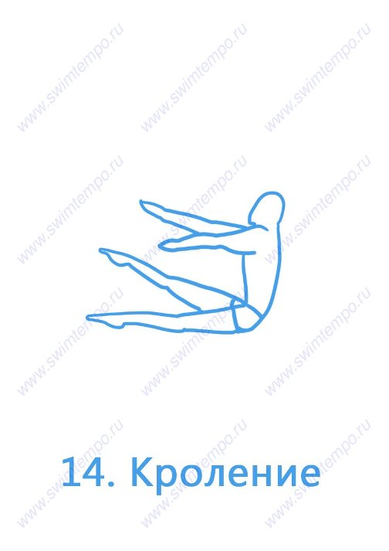  - «Рыбка» 6 подходов по 20 секунд. И.п. лёжа на животе. Упражнение выполнять перекрестными движениями руками и ногами. Ноги и руки на весу не касаются пола.  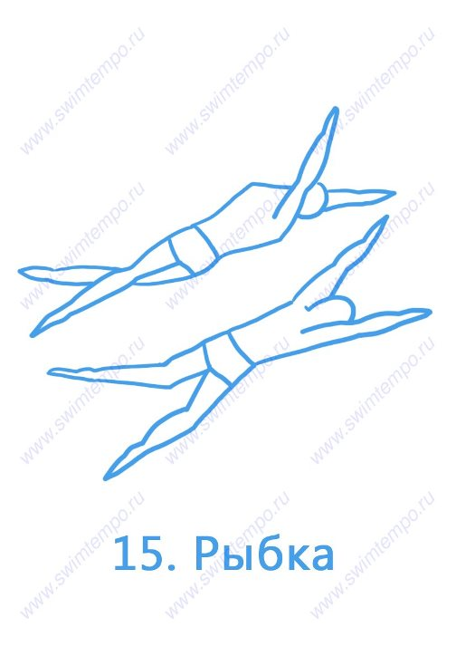  - «Велосипед» 20 раз. И.п. Лёжа на спине ноги вместе, руки в замке за головой. Выполнять подъём туловища в сидячее положение. Руки в замке. Согнуть ногу в колене и разворотом корпуса коснуться локтя. Правая нога левая рука, и наоборот.  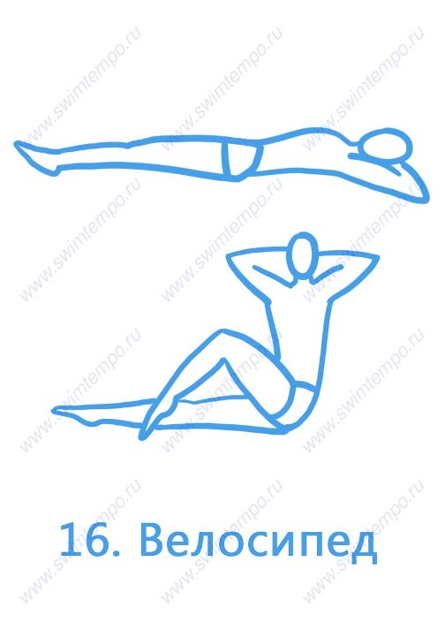  - «Наклоны» сидя ноги врозь по 15 раз на каждую ногу.  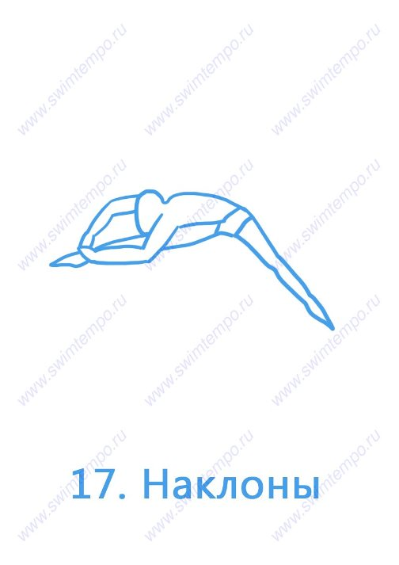  - «Мостик» 6 раз с фиксацией по 10 секунд.  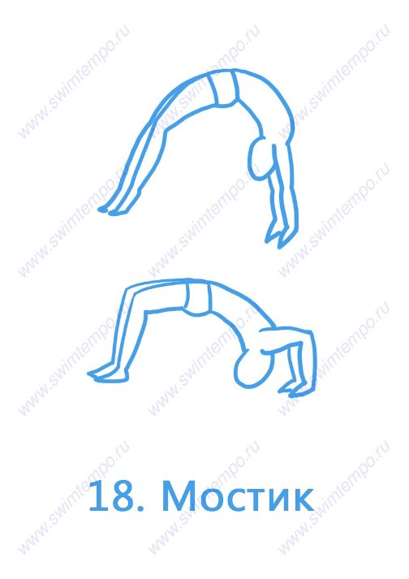  - «Силовое» 20 раз. И.п. лёжа на животе, ноги вместе, руки вдоль туловища. Упражнение выполнять подъёмом ног как можно выше от пола, ноги не разводить, держать вместе. Голову от пола не поднимать.  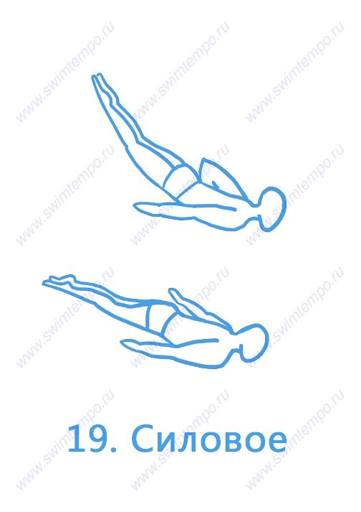  - «Барьер(наклон)». По 15 раз на каждую ногу.  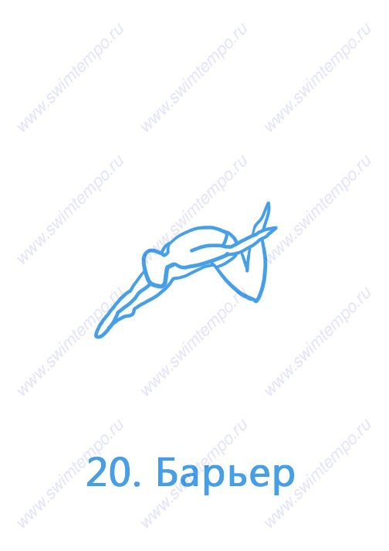  - «Нырок» 20 раз. И.п. лёжа на животе, ноги вместе, руки стрелочка. Выполнять подъём туловища с одновременным отводом рук назад за голову, зафиксировать это положение три секунды, и выполнить нырок в исходное положение.  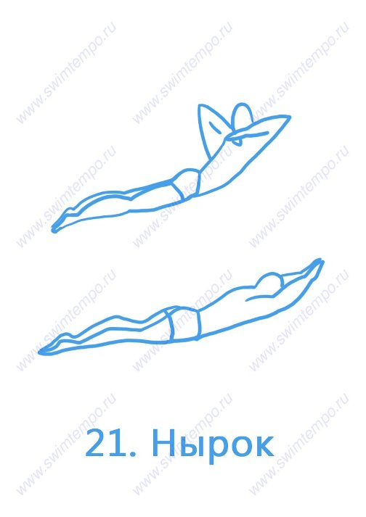  - «Подъём туловища» 20 раз. Руки стрелочка. Подъём выполнять рывком. Ноги можно подпереть под опору(кровать, диван).  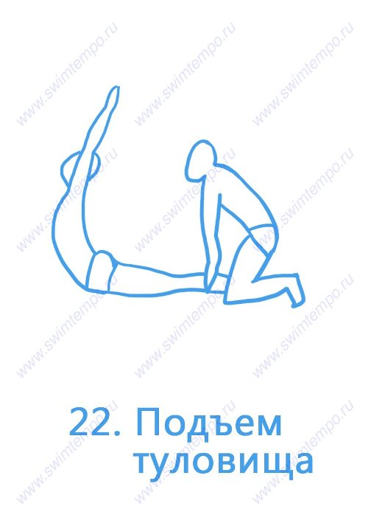  - «Повороты» 10 раз на каждую сторону. И.п. лечь на спину, руки в замке на затылке, ноги в стороны. Упражнение: энергичный подъём корпуса, с одновременным поворотом туловища в одну из сторон. Вернуться в исходное положение.  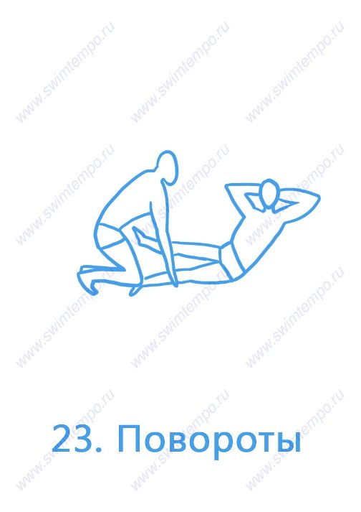  - «Приседание стрелочкой» 30 раз.  - «Встань» 10 раз. И.п. стоя на коленях, спина прямая, руки за головой. Плавный наклон назад без помощи рук. Плавное возвращение в исходное положение.  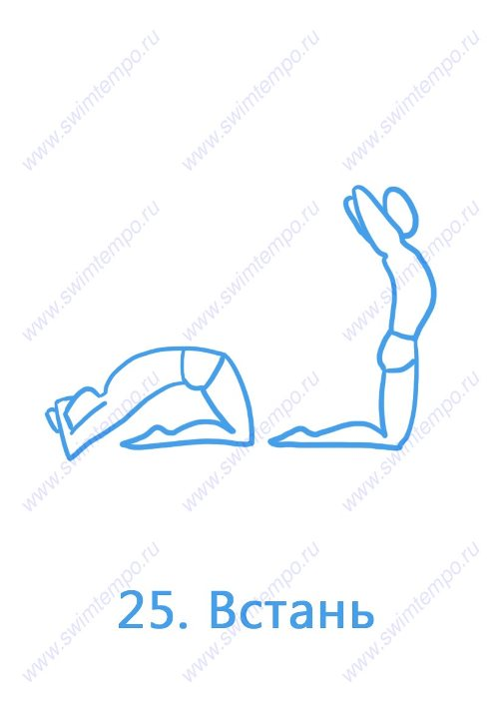  - Заминка. Выполнить растяжку с резиной, выкрут, потянуть стопы.
Требования  техники  безопасности | - Приготовить весь инвентарь, необходимый для занятия, разложив дальше зоны занятий.  - Спортивная одежда и обувь должны соответствовать занятиям, погодным и другим условиям (если занятие проходит на улице).  - Обувь должна быть чистой и с нескользкой подошвой.  - Обязательно выполнять разминку, способствующую разогреванию основных групп мышц.  - Проводить тренировочное занятие только при хорошем самочувствии.  - До, после и в течении тренировки замерять ЧСС.  - Соблюдать установленные режимы занятий и отдыха.  - После занятия вымыть лицо и руки с мылом.  При выполнении упражнений на растягивание необходимо соблюдать следующие правила: не допускать болевых ощущений, двигаться в медленном темпе, постепенно увеличивать амплитуду движений и степень применения силы помощника.

Тренер _____________________ /__________________________/
(подпись) (ФИО)

